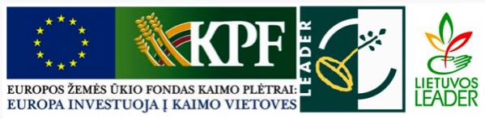 | 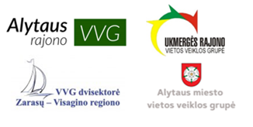
Teritorinio bendradarbiavimo projektas
„Sąveikos lauku - sumanumo link“ (Nr. 44TT-KK-21-2-06246-PR00)

2023 m. sausio 24 d.
Nuotoliniu (hibridiniu) būdu MC Teams platformoje
Lektorės: dr. Vilma Atkočiūnienė, dr. Aistė Čapienė, dr. Gintarė Vaznonienė

Mokymų tema: MAISTO ŠVAISTYMO PROBLEMOS SPRENDIMAI

I mokymų dalis
8.20 – 8.30 | Dalyvių registracija.
8.30 – 9.10 | Maisto praradimai ir švaistymas. Žemės ir maisto ūkio produktų vartojimo tendencijos.
9.10 – 9.50 | Mažiau išmesto maisto – lengviau Planetai!
9.50 – 10.20 | Iniciatyvos maisto švaistymui ES sumažinti.
10.20 – 10.35 | Virtuali kavos pertrauka
10.35 – 11.15 | Praktinis darbas. Maisto švaistymas: individualūs ir kolektyviniai sprendimai.
11.15 - 11.35 | Praktinio darbo rezultatų pristatymas
11.35 - 11.45 | Refleksijos, mokymų apibendrinimas
PERTRAUKA

II mokymų dalis
12.30 – 13.10 | Žiedinės ekonomikos principais pagrįsta maisto praradimų prevencija ir rekomendacijos.
13.10– 13.50 | Maisto švaistymo problemoms spręsti: inovatyvios strategijos ir geroji praktika
13.50 – 14.05 | Virtuali kavos pertrauka
14.05– 14.35 | Praktinis darbas. Žiedinės ekonomikos principai ir jų taikymas.
14.35 – 15.15 | Praktinio darbo rezultatų pristatymas ir aptarimas
15.15 – 15.45 | Refleksijos, mokymų apibendrinimas
